# **Wypożyczalnia samochodów**

Dokumentacja opisuje strukturę i funkcje bazy danych obsługującej wypożyczanie samochodów.  
Baza danych została zaprojektowana w celu zarządzania wypożyczalnią samochodów

## Spis treści

1. Tabele
2. Widoki
3. Triggery
4. Procedury
5. ERD
6. Relacje
7. Enumy
8. Podsumowanie

## Tabele

1. **klienci**
   * Pola: id INT, imie VARCHAR(255), nazwisko VARCHAR(255), numer_telefonu VARCHAR(15), ulica VARCHAR(255), miasto VARCHAR(255), kod_pocztowy VARCHAR(5), prawo_jazdy VARCHAR(255)
2. **placowki**
   * Pola: id INT, imie VARCHAR(255), ulica VARCHAR(255), miasto VARCHAR(255), wojewodztwo VARCHAR(255), kraj VARCHAR(255), kod_pocztowy VARCHAR(5)
3. **platnosci**
   * Pola: id INT, data DATETIME, kwota INT, rezerwacja_id INT
4. **pojazdy**
   * Pola: id INT, typ ENUM, placowka_id INT, ubezpieczenie_id INT, vin VARCHAR(50), dostepnosc ENUM, marka VARCHAR(255), model VARCHAR(255), rok_produkcji YEAR, przebieg INT, koszt DECIMAL, siedzenia INT
5. **pracownicy**
   * Pola: id INT, placowka_id INT, imie VARCHAR(255), nazwisko VARCHAR(255), data_urodzenia DATE, ulica VARCHAR(255), miasto VARCHAR(255), kod_pocztowy VARCHAR(5), zarobki INT, pozycja ENUM
6. **rezerwacje**
   * Pola: id INT, klient_id INT, pojazd_id INT NULL, lokacja_odbioru INT, lokacja_zwrotu INT, data_odbioru DATE, data_zwrotu DATE
7. **ubezpieczenia**
   * Pola: id INT, imie VARCHAR(255), polisa VARCHAR(255), koszt DECIMAL
8. **wypozyczenia**
   * Pola: id INT, pracownik_id INT, placowka_id INT, rezerwacja_id INT

## Widoki

1. **ilosc_samochodow_po_dostepnosci**
   * Pola: dostepnosc ENUM, amount BIGINT
   * Opis: Liczba samochodów w zależności od dostępności.
   * Przykładowy wynik:  
     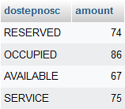
2. **ilosc_samochodow_po_typie**
   * Pola: typ ENUM, amount INT
   * Opis: Liczba samochodów w zależności od typu.
   * Przykładowy wynik:  
     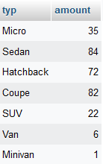
3. **piec_najaktywniejszych_klientow**
   * Pola: id INT, imie VARCHAR(255), nazwisko VARCHAR(255), numer_telefonu VARCHAR(15), ulica VARCHAR(255), miasto VARCHAR(255), kod_pocztowy VARCHAR(5), prawo_jazdy VARCHAR(255), reservation_amount BIGINT
   * Opis: Pięciu najaktywniejszych klientów.
   * Przykładowy wynik:  
     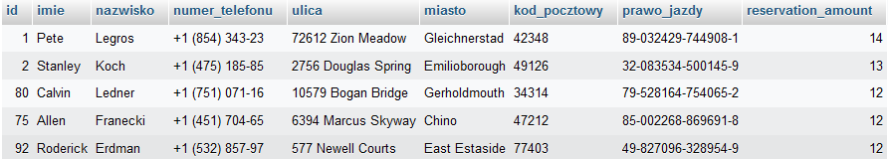

## Triggery

1. **rezerwacja_auta**
   * Opis: Przy wpisie rezerwacji do bazy, jeśli auto jest dostępne i data rezerwacji jest od teraz w przyszłość, to zmień dostępność danego pojazdu na zarezerwowany
   * Przykładowy wynik: 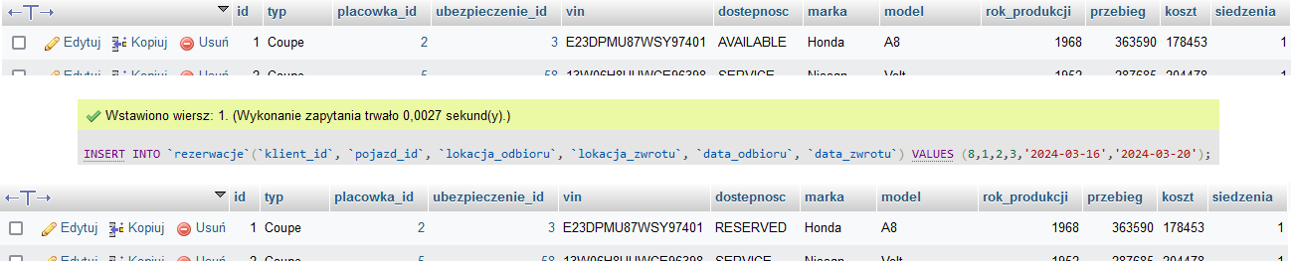
2. **usuniecie_auta**
   * Opis: Przy usunięciu samochodu z tabeli pojazdy, informacje o usuniętym samochodzie zostają dodane do tabeli usuniete_samochody w przypadku gdy istnieje rezerwacja i nie doszło jeszcze do realizacji zostaje ona anulowana.
   * Przykładowy wynik: 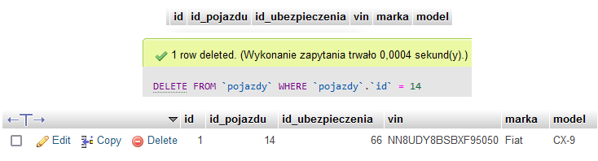

## Procedury

1. **departamenty_po_kodzie_pocztowym**
   * Parametry: kod_pocztowy VARCHAR(5)
   * Opis: Pobierz departamenty na podstawie kodu pocztowego.
   * Zapytanie: SELECT * from `placowki` where `placowki`.`kod_pocztowy` = `kod_pocztowy`;
   * Przykładowy wynik:  
     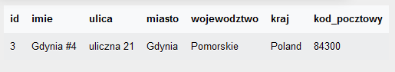
2. **dostepne_samochody_w_przedziale_cenowym**
   * Parametry: min_wartosc INT, max_wartosc INT
   * Opis: Pobierz dostępne samochody w określonym przedziale cenowym.
   * Zapytanie: SELECT `pojazdy`.* FROM `pojazdy` WHERE `dostepnosc` = "AVAILABLE" AND `koszt` >= min_wartosc AND `koszt` <= max_wartosc ORDER BY `koszt`;
   * Przykładowy wynik:  
     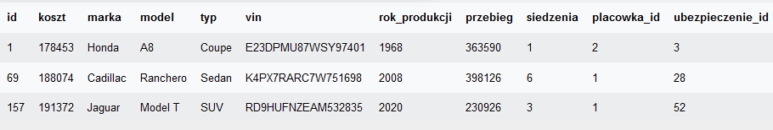
3. **najczesciej_uzywane_auto**
   * Opis: Pobierz najczęściej używany samochód.
   * Zapytanie: SELECT * FROM `pojazdy` WHERE id = (SELECT pojazd_id FROM `rezerwacje` INNER JOIN `wypozyczenia` ON `rezerwacje`.`id` = `wypozyczenia`.`rezerwacja_id` GROUP BY pojazd_id ORDER BY count(pojazd_id) DESC LIMIT 1);
   * Przykładowy wynik:  
     
4. **pojazdy_po_vin**
   * Parametry: vin VARCHAR(50)
   * Opis: Pobierz pojazdy na podstawie numeru identyfikacyjnego VIN.
   * Zapytanie: SELECT `id`, `vin`, `marka`, `model` FROM `pojazdy` WHERE `pojazdy`.`vin` = `vin`;
   * Przykładowy wynik:  
     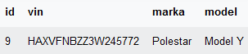
5. **pojazdy_zarezerwowane_w_dniach**
   * Parametry: data_odbioru DATE, data_zwrotu DATE
   * Opis: Pobierz zarezerwowane pojazdy w określonych datach.
   * Zapytanie: SELECT `rezerwacje`.`data_odbioru`, `rezerwacje`.`data_zwrotu`, `pojazdy`.`id` as pojazd_id, `pojazdy`.`marka`, `pojazdy`.`model` FROM `rezerwacje` INNER JOIN `pojazdy` ON `rezerwacje`.`pojazd_id` = `pojazdy`.`id` WHERE `rezerwacje`.`data_odbioru` >= data_odbioru AND `rezerwacje`.`data_zwrotu` <= `data_zwrotu`;
   * Przykładowy wynik:  
     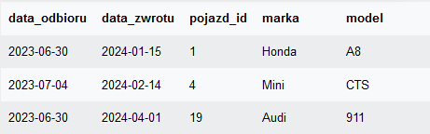
6. **polisy_po_vin_pojazdu**
   * Parametry: vin VARCHAR(50)
   * Opis: Pobierz polisy ubezpieczeniowe na podstawie numeru identyfikacyjnego VIN pojazdu.
   * Zapytanie: SELECT `ubezpieczenia`.* FROM `pojazdy` INNER JOIN `ubezpieczenia` ON `pojazdy`.`ubezpieczenie_id` = `ubezpieczenia`.`id` WHERE `pojazdy`.`vin` = `vin`;
   * Przykładowy wynik:  
     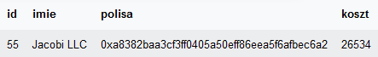
7. **przychod_w_danym_roku_i_miesiacu**
   * Parametry: rok INT, miesiac ENUM
   * Opis: Pobierz przychód dla określonego roku i miesiąca.
   * Zapytanie: SELECT SUM(kwota) AS przychod FROM `platnosci` WHERE YEAR(`data`) = `rok` AND MONTH(`data`) = `miesiac`;
   * Przykładowy wynik:  
     bruh
8. **samochody_wynajete_przez_pracownika**
   * Parametry: imie VARCHAR(255), nazwisko VARCHAR(255)
   * Opis: Pobierz samochody wynajęte przez pracownika.
   * Zapytanie: SELECT `pojazdy`.`id`,`pojazdy`.`marka`,`pojazdy`.`model` FROM `pojazdy` INNER JOIN `rezerwacje` ON `pojazdy`.`id` = `rezerwacje`.`pojazd_id` INNER JOIN `wypozyczenia` ON `wypozyczenia`.`id` =`rezerwacje`.`id` INNER JOIN `pracownicy` ON `pracownicy`.id = `wypozyczenia`.`pracownik_id` WHERE `pracownicy`.`imie` = `imie` AND `pracownicy`.`nazwisko` =`nazwisko` GROUP BY `pojazdy`.`id`;
   * Przykładowy wynik:  
     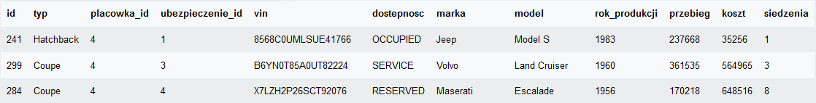
9. **samochody_wypozyczone_przez_klienta**
   * Parametry: imie VARCHAR(255), nazwisko VARCHAR(255), numer_telefonu INT(15)
   * Opis: Pobierz samochody wypożyczone przez klienta.
   * Zapytanie: SELECT `pojazdy`.`id`,`pojazdy`.`marka`,`pojazdy`.`model` FROM `pojazdy` INNER JOIN `rezerwacje` ON `pojazdy`.`id` = `rezerwacje`.`pojazd_id` INNER JOIN `klienci` ON `klienci`.`id` = `rezerwacje`.`klient_id` WHERE `klienci`.`imie` = `imie` AND `klienci`.`nazwisko` =`nazwisko` AND `klienci`.`numer_telefonu` = `numer_telefonu` GROUP BY `pojazdy`.`id`;
   * Przykładowy wynik:  
     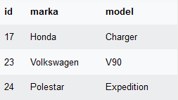
10. **samochody_w_departamencie**
    * Parametry: dep_id INT
    * Opis: Pobierz samochody w określonym departamencie.
    * Zapytanie: SELECT * FROM `pojazdy` WHERE placowka_id = dep_id`;
    * Przykładowy wynik:  
      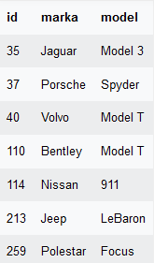

## ERD

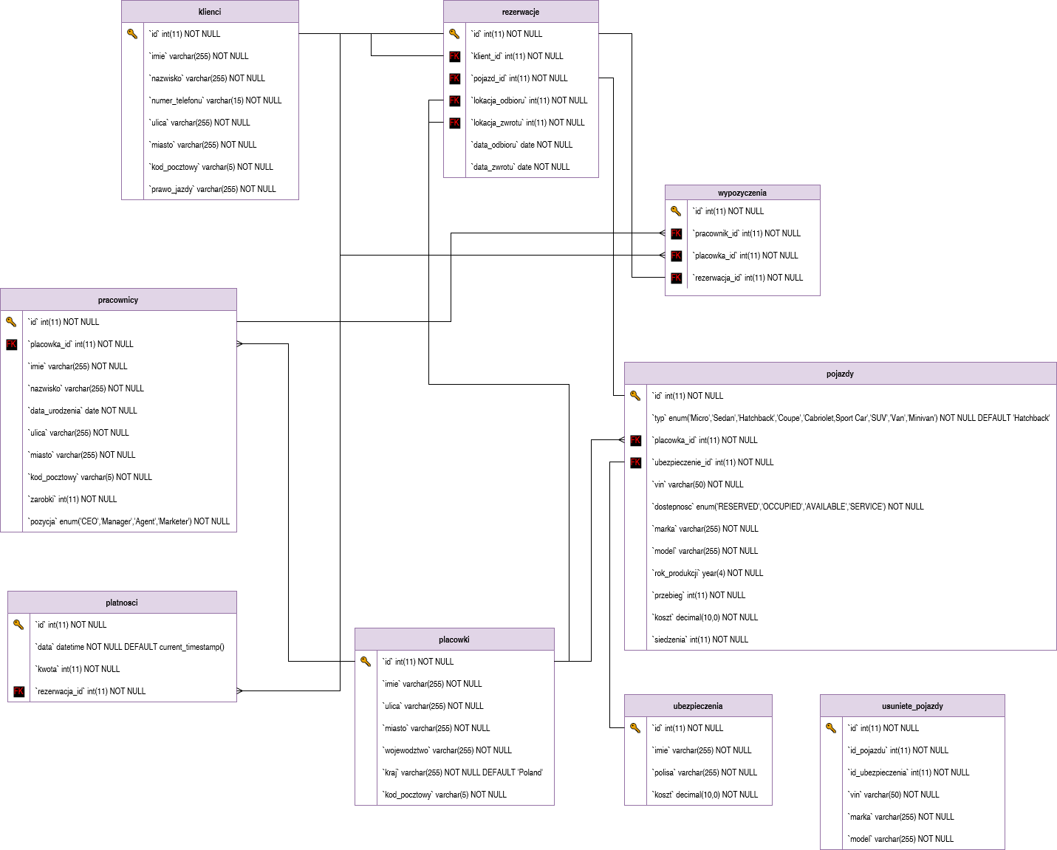

bruh

## Relacje

1. Tabela klienci
   * **Klucz główny:** id
2. Tabela placowki
   * **Klucz główny:** id
3. Tabela platnosci
   * **Klucz główny:** id
   * **Klucz obcy:** rezerwacja_id odnosi się do rezerwacje.id
4. Tabela pojazdy
   * **Klucz główny:** id
   * **Klucze obce:**
     + placowka_id odnosi się do placowki.id
     + ubezpieczenie_id odnosi się do ubezpieczenia.id
5. Tabela pracownicy
   * **Klucz główny:** id
   * **Klucz obcy:** placowka_id odnosi się do placowki.id
6. Tabela rezerwacje
   * **Klucz główny:** id
   * **Klucze obce:**
     + klient_id odnosi się do klienci.id
     + pojazd_id odnosi się do pojazdy.id
     + lokacja_odbioru odnosi się do placowki.id
     + lokacja_zwrotu odnosi się do placowki.id
7. Tabela ubezpieczenia
   * **Klucz główny:** id
8. Tabela wypozyczenia
   * **Klucz główny:** id
   * **Klucze obce:**
     + pracownik_id odnosi się do pracownicy.id
     + placowka_id odnosi się do placowki.id
     + rezerwacja_id odnosi się do rezerwacje.id

## Enumy

1. pojazdy.typ
   * wartości 'Micro', 'Sedan', 'Hatchback', 'Coupe', 'Cabriolet', 'Sport Car', 'SUV', 'Van', 'Minivan'
2. pojazdy.dostepnosc
   * wartości 'RESERVED', 'OCCUPIED', 'AVAILABLE', 'SERVICE'
3. pracownicy.pozycja
   * wartości 'CEO', 'Manager', 'Agent', 'Marketer'
4. przychod_w_danym_roku_i_miesiacu.p_month __*Widok__
   * wartości 'january', 'february', 'march', 'april', 'may', 'june', 'july', 'august', 'september', 'october', 'november', 'december'

## Podsumowanie

Ta dokumentacja zawiera kompleksowy opis bazy danych “wypożyczalnia samochodów”, obejmujący procedury, tabele i widoki wraz z ich strukturami i opisami.